大鹏新区学校安全突发事件应急预案

深圳市大鹏新区教育和卫生健康局
2020年12月

目录

大鹏新区学校安全突发事件应急预案 - 4 -
1 总则 - 4 -
1.1 编制目的 - 4 -
1.2 编制依据 - 4 -
1.3 学校安全突发事件分级 - 4 -
1.4 适用范围 - 6 -
1.5 工作原则 - 6 -
2 组织体系 - 8 -
2.1 学校安全突发事件应急指挥部 - 8 -
2.2 学校安全突发事件应急指挥部办公室及其职责 - 10 -
2.3 学校安全突发事件应急指挥部成员单位职责 - 11 -
2.4 专家组 - 14 -
2.5 现场指挥部及其职责 - 14 -
3 预防预警 - 17 -
3.1 学校事故风险分析 - 17 -
3.2 预防 - 18 -
3.3 监测预报 - 19 -
3.4 预警信息报告与发布 - 19 -
3.5 预警响应 - 20 -
4 应急处置 - 20 -
4.1 信息报告 - 20 -
4.2 过程报告 - 21 -
4.3 先期处置 - 22 -
4.4 响应启动 - 23 -
4.5 现场处置措施 - 23 -
4.6 信息发布与舆情引导 - 24 -
4.7 响应终止 - 25 -
5 应急保障 - 25 -
5.1 队伍保障 - 25 -
5.2 经费保障 - 25 -
5.3 物资保障 - 26 -
5.4 通信保障 - 26 -
5.5 治安保障 - 26 -
6 恢复重建 - 26 -
6.1 善后处置 - 26 -
6.2 社会救助 - 26 -
6.3 保险 - 27 -
6.4 总结评估 - 27 -
7 监督管理 - 27 -
7.1 宣传培训 - 27 -
7.2 预案演练 - 27 -
7.3 预案管理与更新 - 28 -
7.4 责任与奖惩 - 29 -
8 附则 - 29 -
8.1 预案解释 - 29 -
8.2 本预案下列用语的含义 - 29 -
8.3 预案实施时间 - 30 -
9 附件 - 30 -
附件1大鹏新区学校安全突发事件应急组织体系架构图 - 31 -
附件2大鹏新区学校安全突发事件应急指挥部架构图 - 32 -
附件3大鹏新区学校安全突发事件应急处置现场指挥部架构图 - 33 -
附件4大鹏新区学校安全突发事件应急处置工作流程图 - 33 -

大鹏新区学校安全突发事件应急预案

- 总则

1.1 编制目的
为建立健全防范、指挥、处置学校安全突发事件的工作机制，做到分工明确、责任到人、常备不懈；进一步提高大鹏新区（以下简称“新区”或“我区”）教育系统应对学校安全突发事件（以下简称“突发事件”）的能力，保障学校师生员工生命和财产安全，维护学校正常的教育教学秩序，维护社会稳定。

1.2 编制依据
《中华人民共和国突发事件应对法》、《中华人民共和国未成年人保护法》、《中华人民共和国安全生产法》、《中小学幼儿园安全管理办法》、《生产安全事故报告和调查处理条例》、《学生伤害事故处理办法》、《深圳市学校安全管理条例》及其《实施细则》、《国家突发公共事件总体应急预案》、《教育部教育系统事故灾难类突发公共事件应急预案》、《深圳市突发事件总体应急预案》、《深圳市突发事件总体应急预案框架指南》、《深圳市大鹏新区突发事件总体应急预案》等法律、法规、规章和规范性文件。

1.3 学校安全突发事件分级
根据学校安全突发事件的可控性、社会危害程度和影响范围，将学校安全突发事件由低到高划分为一般（Ⅳ级）、较大（Ⅲ级）、重大（Ⅱ级）、特别重大（Ⅰ级）四个级别。

1.3.1 一般事件（IV级）
有下列情况之一的为一般学校安全突发事件：
（1）指造成1人以上、3人以下（“以上”含本数，“以下”不含本数，下同）死亡（含失踪人员）；
（2）指造成10人以下2人以上重伤，或者轻伤3人以上或者1000万元以下100万元以上直接经济损失的突发事件；
（3）对学校教学秩序产生一定影响。

1.3.2 较大事件（Ⅲ级）
有下列情况之一的为较大学校安全突发事件：
（1）指造成3人以上、10人以下死亡（含失踪人员）；
（2）指造成10人以上、50人以下重伤，或造成1000万元以上、5000万元以下直接经济损失的安全事件；
（3）对学校教学秩序产生较大影响。

1.3.3 重大事件（II级）
有下列情况之一的为重大学校安全突发事件：
（1）指造成10人以上、30人以下死亡（含失踪人员）；
（2）指造成50人以上、100人以下重伤；
（3）指造成5000万元以上、1亿元以下直接经济损失的安全事件；
（4）对新区的教学秩序产生重大影响。

1.3.4 特别重大事件（I级）
有下列情况之一的为特别重大学校安全突发事件：
（1）指造成30人以上死亡（含失踪人员）；
（2）指造成100人以上重伤或1亿元以上直接经济损失的安全事件；
（3）对新区的教学秩序产生特别重大影响。

1.4 适用范围
（1）本预案适用于我区各级各类学校安全突发事件的预防控制和应急处置工作。本预案所指学校安全突发事件包括但不限于校园火灾、交通事故、淹溺、拥挤踩踏、建筑物倒塌、燃气中毒、食物中毒、涉恐涉暴、危险物品泄漏污染、水电燃气等能源供应故障，组织师生外出实习、参观和考察等集体活动以及校园周边和学校所属相关单位发生的突发事件等。
（2）涉及危险化学品、消防、建筑工程、城市燃气、特种设备、电力、地质、气象灾害、环境污染、地震、食品安全、疫情控制等区主管部门制定并经区政府发布的专项预案，在学校安全突发事件发生后，大鹏新区教育和卫生健康局分管负责人赶赴现场担任指挥官，相关处置按事发类别专项应急预案执行。

1.5 工作原则

1.5.1 统一领导，快速反应
大鹏新区教育和卫生健康局和各级各类学校要成立学校安全突发事件应急处置工作领导小组，按照“党政同责、一岗双责、失职追责”的原则，全面负责应对突发事件的处置工作，形成预防和处置突发事件的快速反应机制。一旦发生学校安全突发事件，确保突发事件的发现、报告、指挥、处置等环节紧密衔接，做到快速反应、正确应对、果断处置，力争把问题解决在萌芽状态，把损失降到最低程度。

1.5.2 预防为本，及时控制
立足于防范，强化信息的广泛收集和深层次分析，争取早发现、早报告、早控制、早解决。要把突发事件影响控制在一定范围内，避免造成社会秩序失控和混乱。

1.5.3 分级负责，系统联动
突发事件应急处置应遵循属地化管理原则，大鹏新区教育和卫生健康局要在大鹏新区党工委的统一领导下，形成区各级各部门系统联动，群防群控的工作格局。大鹏新区教育和卫生健康局与学校党政主要负责人是应急处置的第一责任人。事故发生后，各相关部门负责人要立即赶赴现场，掌握情况，开展工作，控制局面。

1.5.4 临危不乱，安全有序
在现场处理中要按照以下程序进行：首先依照各级应急预案，在最短时间内疏散事故现场人员；及时拨打110等报警求救电话；在规定时间内向上级教育行政部门报告事故情况；查找伤亡人员，同时依据一般性医学救助原则实施紧急救护。

1.5.5 以人为本，生命至上
在突发事件处置过程中，大鹏新区教育和卫生健康局和各级各类学校首先要确保师生生命安全，并要做到以下几个方面：在有人员伤亡的情况下，要立刻开展对伤亡人员的抢救工作；当抢救生命和抢救财产问题发生冲突时，要把抢救生命放在第一位；在布置和指挥救援工作时，要确保救援人员的安全，避免发生二次事故；不得组织未成年学生参与灭火、抢险等救援工作。

1.5.6 加强保障，重在建设
大鹏新区教育和卫生健康局和各级各类学校要依据国家的法律法规和有关部门的规章制度与工作部署，建立健全安全工作责任制和各项安全管理制度，科学设置组织机构和岗位职责，及时提供必要的物质保障和经费支持，提高学校管理者和教职工安全工作能力和工作效率。
- 组织体系

2.1 学校安全突发事件应急指挥部
（1）在大鹏新区突发事件应急委员会指导下，设立大鹏新区学校安全突发事件应急指挥部（以下简称“指挥部”），负责统一领导、指挥协调大鹏新区范围内学校安全突发事件的预防与处置工作。指挥部设1名总指挥、3名副总指挥和1名执行总指挥，统一领导专项应急指挥部的各项工作。
（2）总指挥由大鹏新区党工委分管大鹏新区教育和卫生健康局的新区领导担任，主持指挥部全面工作；副总指挥由市公安局大鹏分局局长、大鹏新区应急管理局局长和大鹏新区教育和卫生健康局主要负责人担任，负责协助总指挥开展工作，协调相关应急资源及参与事件处置；执行总指挥由新区教育和卫生健康局分管领导担任，原则上同时兼任现场指挥部的现场指挥官，履行现场决策、指挥、调度职责。
（3）指挥部成员单位由大鹏新区综合办公室、大鹏新区统战和社会建设局、大鹏新区发展和财政局、大鹏新区教育和卫生健康局、大鹏新区水务局、市公安局大鹏分局、大鹏新区应急管理局、大鹏新区消防救援大队、市交通运输局大鹏管理局、市市场监管局大鹏监管局、市公安局交通警察支队大鹏大队、大鹏新区住房和建设局、大鹏新区科技创新和经济服务局、市社会保险基金管理局大鹏分局、新区各街道办事处等相关部门组成。
（4）当发生学校安全突发事件时，指挥部相关成员必须按照指挥部指令迅速到达指定岗位，指挥部相关成员未在本区或有特殊情况不能到岗的，由所在部门按职务排序递补。

2.1.1 突发事件应急指挥部主要职责
（1）贯彻执行预防和应对学校安全突发事件的法律、法规、规章和政策，编制和修订学校安全突发事件应急预案，经新区管委会批准后实施；
（2）建立学校监测预警体系，开展学校安全突发事件的风险隐患排查和监测预警工作；
（3）统一领导新区范围内一般学校安全突发事件的应急处置、事故抢险、社会救援等工作；
（4）启动和终止有关应急响应，协调相关部门应急处置机构的关系，指挥成员单位按照各自职责开展应急处置工作；
（5）配合上级应急机构处置发生在新区内较大及以上学校安全突发事件；
（6）开展校园突发事件应急宣传、教育和培训等工作；
（7）负责有关应急队伍的建设、管理和应急培训演练；
（8）承办新区突发事件应急委员会交办的其它事项。

2.2 学校安全突发事件应急指挥部办公室及其职责

2.2.1 突发事件应急指挥部办公室
突发事件应急指挥部办公室为应急指挥部日常办事机构，负责日常管理和应急处置通信联络工作，设在大鹏新区教育和卫生健康局。办公室主任由大鹏新区教育和卫生健康局分管应急工作的局领导担任，成员由大鹏新区教育和卫生健康局各科室负责人和各学校指定的联络员组成。

2.2.2 突发事件指挥部办公室职责
（1）组织落实指挥部的工作部署，传达上级领导的有关指示；
（2）建立健全相关联络或协调会议工作机制，加强与各成员单位、各专项应急指挥部之间的沟通、联络；
（3）负责突发事件信息的接收、核实、处理、传递、通报、报告，执行指挥部的指令；
（4）负责及时发布或配合上级应急机构发布关于学校安全突发事件处置、恢复等情况的相关信息；
（5）负责对学校安全突发事件应急处置工作进行总结，并提出改进意见；
（6）负责其他与学校安全突发事件相关的应急管理工作。

2.3 学校安全突发事件应急指挥部成员单位职责
新区党工委有关部门依据各自的职责，负责学校安全突发事件应急处置工作，各部门职责如下：
（1）大鹏新区综合办公室：1.提出新闻发布工作意见，指导成员单位有序开展学校安全突发事件新闻发布，收集网络舆情动态，指导成员单位开展相关舆情处置；2.负责协助有关部门按照国家相关政策妥善处置在学校安全突发事件中涉外相关事宜，并负责向市外事管理部门报送学校安全突发事件涉外的动态信息和处置情况；
（2）大鹏新区统战和社会建设局：1.负责协助有关部门按照国家相关政策妥善处置在学校安全突发事件中涉台相关事宜，并负责向上级报送学校安全突发事件涉台的动态信息和处置情况；2.负责协助有关部门按照国家相关政策妥善处置在学校安全突发事件中涉港澳相关事宜，并负责向上级报送学校安全突发事件涉港澳的动态信息和处置情况；3.民政部门根据相关规定对基本生活存在困难并符合救助条件的困难群众进行临时救助。
（3）大鹏新区发展和财政局：负责落实学校安全突发事件应对工作所需资金，保证应对处置需要。
（4）大鹏新区教育和卫生健康局：1.负责新区内教育系统学校安全突发事件应急处置工作；2.参加事件处置现场协调、指挥工作，提供事故救援辅助决策的相关信息；3.组织安排学校恢复正常教育教学工作秩序；4.主要职责包括落实信息报送、预案实施、预案演练及宣传教育等方面的工作，突发事件发生后及时向新区党工委及上级教育行政主管部门及其他部门报告情况，配合相关部门积极开展应对处置工作；5.在组织救援时，应注意保护好现场，等待有关部门进行现场勘察和事件处理；善后阶段要做好有关师生及家长的安抚慰问和心理辅导等相关工作，保持校园稳定；6.负责组织学校安全突发事件现场受伤人员的救治与伤员转移工作；7.负责调度卫生技术力量，指导做好医疗救护和抢救伤病员工作；8.实施卫生防疫和应急处理，预防和控制疫情的发生、扩散和蔓延，做好饮用水的监测；9.负责食品安全事故流行病学调查等应急处置工作；10.负责统计救治伤员的伤亡情况。
（5）大鹏新区水务局：负责协调市水务部门配合学校安全突发事件应急处置工作；负责协调供水企业和排水运营单位抢修、恢复因突发事件受到影响的供水、排水设施。
（6）市公安局大鹏分局：负责学校安全突发事件现场安全保卫和治安秩序维护工作；协助组织师生和群众迅速疏散。
（7）大鹏新区应急管理局：负责及时掌握突发事件事态进展情况，向市委、市政府值班室报告。协调相关应急资源参与突发事件处置工作，传达并督促有关部门（单位）落实市委、市政府有关决定事项和新区领导批示、指示。
（8）大鹏新区消防救援大队：负责学校安全突发事件中的灭火救灾和抢险救援工作。
（9）市交通运输局大鹏管理局：负责协调在学校安全突发事件应急处置工作中交通运输保障工作。
（10）市市场监管局大鹏监管局：负责学校安全突发事件中组织、协调食品、特种设备安全事件应急救援、调查处置工作。
（11）市公安局交通警察支队大鹏大队：负责学校安全突发事件现场的交通疏导和交通管制工作，配合现场指挥部开展应急抢险、组织师生或群众应急疏散等工作。
（12）大鹏新区科技创新和经济服务局：负责组织协调供电部门参加在学校安全突发事件中发生的电力系统事故的抢险救援工作。
（13）大鹏新区住房和建设局：负责协调联系学校安全突发事件应急处置所需的施工机械、救援器材和设备等保障工作；协助新区应急管理部门处理学校安全突发事件中涉及建筑物事故的应急救援工作和事故调查工作。
（14）市社会保险基金管理局大鹏分局：负责对学校安全突发事件中遭受伤害且符合《工伤保险条例》规定，应当认定为工伤的教职工进行工伤认定，并协助做好工伤教职工劳动能力和伤残等级评定工作，为已参加工伤保险的教职工落实工伤保险待遇。
（15）各街道办事处：按照属地管理原则，负责协助处置学校安全突发事件；必要时协助组织师生或群众疏散，特殊情况下协助组织师生或群众进入紧急避难场所，避免次生、衍生灾害发生；协助组织和协调救助、补偿、抚慰、抚恤及灾后重建等善后处理工作。

2.4 专家组
由大鹏新区教育和卫生健康局召集相关领域专家、有关部门（单位）应急处置经验丰富的工作人员组成专家组。根据各上报和现场收集掌握的信息，对整个学校安全突发事件进行评估，负责研究救援方案，提供技术咨询论证，提出处置学校安全突发事件措施供决策参考。

2.5 现场指挥部及其职责

2.5.1 现场指挥部组成
大鹏新区学校安全突发事件应急指挥部根据学校安全突发事件情况成立应急处置现场指挥部（以下简称“现场指挥部”）。现场指挥部由现场指挥官、现场副指挥官，以及参与抢险救援部门和单位的现场负责人组成。现场指挥官由大鹏新区教育和卫生健康局分管领导担任，现场副指挥官分别由市公安局大鹏分局分管领导、大鹏新区应急管理局分管领导、属地街道办事处分管领导等担任。现场指挥部根据现场工作及应急救援需要，设立若干工作小组，主要包括抢险救援组、治安警戒与交通管制组、医疗救护和卫生防疫组、专家组、综合信息组、后勤保障组、善后处理组等。各小组组长由参与抢险救援部门和学校安全突发事件现场负责人担任。

2.5.2 现场指挥部职责
（1）执行上级下达的学校安全突发事件应急处置任务，指挥、协调现场的应急处置和抢险救援工作，防止事态蔓延和扩大；
（2）协调有关部门和单位确定应急处置具体措施，制定抢险救援工作方案；
（3）协调有关部门和单位组织调配抢险力量，解决抢险当中遇到的实际问题；
（4）组织划定突发事件现场的警戒范围，对人员进行疏散或者隔离，实施必要的交通管制及其他强制性措施；
（5）负责及时向学校安全突发事件指挥部报告应急处置、抢险救援情况；
（6）协调拟定并报批有关突发事件信息发布材料；
（7）负责职责范围内的其他应急处置工作。

2.5.3 现场指挥官职责
现场指挥部实行现场指挥官负责制，其主要职责：
（1）负责应急处置现场的指挥、协调；
（2）有权要求相关部门和单位按照各自职责分工开展应急处置工作；
（3）有权决定现场处置方案，指挥调度现场应急救援队伍和应急资源；
（4）现场副指挥官协助指挥协调现场内外应急力量和资源调度、新闻发布等工作，配合现场应急处置；
（5）各有关部门和单位，以及公众应当服从现场指挥官的应急指令。

2.5.4 主要工作小组及职责：
（1）抢险救援组：由大鹏新区教育和卫生健康局牵头，大鹏新区应急管理局、大鹏新区消防救援大队、市公安局交通警察支队大鹏大队、市市场监管局大鹏监管局及辖区街道办事处等新区相关部门人员组成。按照预案和突发事件处置规程要求，负责组织开展应急处置和救援等工作。
（2）治安警戒与交通管制组：由市公安局大鹏分局牵头，市公安局交通警察支队大鹏大队、市交通运输局大鹏管理局等部门组成，负责实施现场治安警戒、人员和交通疏导、秩序维护，保护突发事故现场，实行交通管制。
（3）医疗救护和卫生防疫组：由大鹏新区教育和卫生健康局、大鹏新区公共和卫生管理服务管理中心、市市场监管局大鹏监管局等相关部门组成。负责医疗救护、疾病控制、卫生监督、心理干预等工作。
（4）综合信息组：由大鹏新区教育和卫生健康局、应急管理局、综合办公室牵头，大鹏新区统战和社会建设局、各办事处组成。负责事件信息综合整理、报送、发布以及媒体接待等工作。
（5）后勤保障组：由大鹏新区教育和卫生健康局牵头，大鹏新区水务局、大鹏新区科技创新和经济服务局、大鹏新区住房和建设局及辖区街道办事处等新区相关部门人员组成。负责提供参与学校安全突发事件现场处置人员的餐饮服务和工作、休息场所，以及现场交通、通信、供电、照明、医疗救护和工程设施等。
（6）善后处理组：由大鹏新区教育和卫生健康局牵头，辖区街道办事处、大鹏新区统战和社会建设局、市社会保险基金管理局大鹏分局、大鹏新区应急管理局等部门组成。负责学校安全突发事件发生后的现场清理、劝解、安抚、慰问等工作，妥善处理善后事宜，消除突发因素。
（7）现场指挥部可根据实际处置工作需要，增减调整相关工作小组的参与单位。
- 预防预警

3.1 学校事故风险分析
截至目前，大鹏新区行政区域内共有新区属普通中小学校13所，公、民办幼儿园15所，2所培训学校及1所午托机构。
根据国家的有关规定，综合考虑起因、致害物和伤害方式，各类学校在教学、教育过程中，存在如下学校安全突发事件：
（1）因在校园内使用明火不慎、违规用电、宿舍内违反消防规定、违反实验室操作规程、使用电器不当及食堂使用液化气等存在火灾事故风险；
（2）因学校对电气设施设备的管理缺陷，存在触电的事故风险；
（3）各社区、民办学校使用校车接送，车辆在往返学校的途中，存在车辆伤害的事故风险；
（4）学生如违规、违纪在危险环境下游泳或戏水，存在淹溺的事故风险；
（5）在学校大型群体活动过程中，因学生聚集过度拥挤又缺少有效的引导疏散，存在拥挤踩踏的事故风险；
（6）初中、高中实验室使用或储存多种危险化学品或化学试剂，因未有效落实危化品管理规定，存在储存、使用、废弃处理等环节中的中毒和窒息事故风险；
（7）学校因没有制定相关应急预案或处置措施不完善，存在师生集体外出活动的事故风险；
（8）学校食堂因没有遵守相关的食品卫生安全规范，存在公共卫生事故风险；
（9）学校在台风、暴雨及高温等气象灾害时段，没有按政府的规定进行防御，存在自然灾害风险；
（10）综合上述的危险辨识，各类学校在教学教育过程中的主要危险、危害因素有：火灾、触电、车辆伤害、淹溺、拥挤踩踏、中毒和窒息、公共卫生事故（食物中毒及疫情）、自然灾害风险（台风、暴雨、高温等）和其他伤害等。

3.2 预防
大鹏新区教育和卫生健康局要采取有效措施指导学校有针对性地开展预防工作，促使学校健全防范机构、完善制度，并将责任分解落实到职能部门和具体责任人。建立安全检查预防机制，在进入事故高发期前，以及开学、放假前后定期开展安全检查，重点检查事故多发、易发地区和管理薄弱学校，及时消除隐患，有效预防事故发生。
各学校要按照国家和教育行政部门的要求，建立健全学校安全管理制度，落实各项安全工作责任；加强学校管理者和全体教职工的安全工作能力建设；做好应对学校安全突发事件的人力、物力和财力方面的储备工作，确保应急设施、设备和经费落实。

3.3 监测预报
（1）大鹏新区教育和卫生健康局要建立学校突发事件统计分析工作机制，按季度、半年和年度对学校安全突发事件发生情况进行统计分析，及时、全面把握不同时期安全工作面临的突出问题和主要矛盾，有针对性地提前发布预警信息，指导学校采取有效预防措施。
（2）大鹏新区教育和卫生健康局牵头，各相关部门和街道办事处等单位配合，加强对学校重大危险源的监测监控，及时对可能引发学校安全突发事件的风险隐患进行排查整改，不能消除隐患的，要及时报告大鹏新区应急管理局。
（3）各类学校发现本校事故隐患事件苗头时，应立即报告大鹏新区教育和卫生健康局与相关监管部门。

3.4 预警信息报告与发布
（1）迅速：发生突发事件的学校，应立即向新区总值班室与大鹏新区教育和卫生健康局报告突发事件信息。
（2）准确：信息内容要客观详实，全面准确，不得迟报、漏报、谎报或者瞒报。
（3）直报：一般突发事件信息采取分级报送的原则。重大、特别重大突发事件发生后，必要时学校可越级上报。
（4）续报：事件情况发生变化后，学校与大鹏新区教育和卫生健康局应及时续报。
（5）新区学校安全突发事件应急指挥部办公室接到信息报告后，要组织会商或进行分析研判，对可能引发一般及以上级别的学校安全突发事件的监测预测预警信息，向应急指挥部成员单位通报，督促和指导按照相应预案做好处置工作。
（6）对可能引发较大级别以上的学校安全突发事件的监测预测预警信息，新区学校安全突发事件应急指挥部要及时报告新区总值班室，提出预警信息预警建议，并配合做好预警信息发布工作。同时，向应急指挥部各成员单位通报有关情况。

3.5 预警响应
新区学校安全突发事件应急指挥部办公室接到可能导致一般级别以上突发事件的监测预测预警信息后，要密切关注事态进展。按照新区学校安全突发事件应急指挥部的统一安排和部署，组织、协调区学校安全突发事件应急指挥部成员单位按照预案做好应急准备和预防工作，并及时向新区总值班室动态报送有关信息。
- 应急处置

4.1 信息报告
（1）各学校发生突发事件后，应立即（事发后口头报告时间不超过10分钟，书面报告时间不超过30分钟）将事件初步情况报告区教育和卫生健康局。并按照“速报事实、续报原因”、“边处置、边报告”的原则，做好续报工作。重大、特别重大突发事件发生后，必要时学校或大鹏新区教育和卫生健康局可以越级报送。
（2）信息报送时限要求：大鹏新区教育和卫生健康局接到报告后，初步判断事件等级，一般级别30分钟电话60分钟书面报送新区总值班室和上一级教育行政部门及其他需要报送的部门；较大级别及以上10分钟电话，30分钟书面报送新区总值班室和上一级教育行政部门及其他需要报送的部门。
（3）信息报告内容主要包括：初次报告内容；事故发生学校概况；事故发生的时间、地点以及事故现场情况；事故的简要经过；事故已经造成或者可能造成的伤亡人数（包括下落不明的人数）和初步估计的直接经济损失；已经采取的措施；其他应当报告的情况。

4.2 过程报告
（1）重大、特别重大突发事件处置过程中，学校应每天将事件发展情况报告大鹏新区教育和卫生健康局，大鹏新区教育和卫生健康局要逐级每日报告新区总值班室、上级教育行政部门直至教育部应急处置工作组。
（2）较大事件（III级）和一般事件（Ⅳ级）突发事件处置过程中，学校应及时将突发事件发展情况报告大鹏新区教育和卫生健康局，大鹏新区教育和卫生健康局要逐级报告新区总值班室、上级教育行政部门直至教育部应急处置工作组。
（3）过程报告内容：事件发展状态、控制情况、伤情变化、事故分析、性质判断、采取措施、下一步处置安排等。
（4）结果报告
事件结束后，应将事件处理结果逐级报告上级教育行政部门直至教育部应急处置工作组。
结果报告内容：处理结果、影响程度、责任追究、整改情况、公众及媒体各方面的反应等。

4.3 先期处置
发生一般级别学校安全突发事件或可能演化为一般级别以上的突发事件，新区学校安全突发事件现场应急指挥部相关部门要立即赶到现场，按照相关应急预案，组织开展先期处置工作。
（1）学校安全突发事件发生后，事发学校立即启动学校安全突发事件预案进行先期应急处置，积极采取有效措施，立即抢救伤员，疏散被困人员，防止事故蔓延和扩大。同时，向“110”“120”报警，向大鹏新区教育和卫生健康局、新区总值班室及涉及事件主管的市市场监管局大鹏监管局等部门报告事件信息。
（2）大鹏新区教育和卫生健康局负责人到达事发学校或学校安全突发事件现场后，指挥事发学校开展应急处置工作，协调有关单位分工负责救援工作，保障人力、设备支援等。在迅速组织抢险救护工作的同时，要严格保护事故现场。
（3）发生一般级别学校安全突发事件或可能演化为一般级别以上的突发事件，新区学校安全突发事件现场应急指挥部相关部门要第一时间赶到现场，按照相关应急预案，组织开展先期处置工作。

4.4 响应启动
按照学校安全突发事件的可控性、严重程度和影响范围，应急响应分为IV级、III级、II级、I级四级，依次分别对应一般、较大、重大、特别重大级别的突发事件。
应急响应启动后，可视事态发展及其情况变化对响应级别及时进行相应调整，避免响应不足或响应过度造成损失。事件有扩大趋势或已扩大，需启动高级别应急响应时，应及时报告上一级应急救援指挥机构。

（1）IV级响应
发生一般学校安全突发事件时，新区学校安全突发事件应急指挥部组织各成员单位和专家进行分析研判，对事件影响及其发展趋势进行综合评估后，由新区学校安全突发事件应急指挥部决定启动IV级应急响应，并向各有关单位发布启动相关应急程序的命令，开展相关应急处置工作。

（2）I、II、III级响应
发生较大、重大、特别重大学校安全突发事件时，分别由市、省、国家负责组织协调指挥应急处置工作，新区学校安全突发事件应急指挥部在上级应急指挥部的指挥或指导下，开展应急处置工作。新区学校安全突发事件应急指挥部办公室组织应急指挥部成员单位紧急会商或对事件影响及其发展趋势进行分析研判，开展先期应急处置各项工作。

4.5 现场处置措施
设立新区学校安全突发事件应急处置现场指挥部，具体负责指挥现场的应急处置工作。各有关单位按照职责参与处置工作，包括组织营救、伤员救治、疏散撤离和妥善安置受到威胁的人员，及时上报事件情况和人员伤亡情况，分配救援任务，协调各级各类救援队伍，查明并及时组织力量消除次生灾害，组织抢修公共设施、接收与分配援助物资等。必要时，由新区学校安全突发事件应急指挥部派出专家组赶赴事件现场，指导应急处置工作。

4.6 信息发布与舆情引导
（1）按照分级响应原则，一般学校安全突发事件由综合信息组牵头负责，按照有关规定组织实施，在启动应急响应后尽快发布突发事件基本信息，并根据事件处置情况做好后续发布工作，依照法律、法规、规章应由国家和省、市的行政机关授权发布的，从其规定。发生较大、重大、特别重大突发事件，由突发事件应急指挥部报请上级部门统一协调和指导信息发布工作，信息发布要统一、及时、准确、客观。宣传、公安网监等部门要密切关注舆情信息，及时做好舆情监测、引导工作。
（2）信息发布主要内容包括：新区学校安全突发事件的种类及其次生、衍生灾害的监测和预警情况；事件发生时间、地点、人员伤亡（包括下落不明人数）和财产损失情况、救援进展情况、事件区域交通管制情况以及临时交通措施；事件发生学校基本情况等。
（3）信息发布形式主要包括：权威发布、提供新闻稿、组织报道、接受记者采访、举行新闻发布会等。

4.7 响应终止
（1）应对一般级别新区学校安全突发事件工作基本结束后，由新区学校安全突发事件应急指挥部提出建议，由新区学校安全突发事件应急指挥部总指挥决定终止应急响应。
（2）应对较大及以上级别新区学校安全突发事件工作基本结束后，上级指挥机构终止应急响应后，由新区学校安全突发事件应急指挥部相应决定终止应急响应。
- 应急保障

5.1 队伍保障
（1）大鹏新区教育和卫生健康局和学校应组建突发事件应急预备队，一旦启动响应，立即投入使用。
（2）新区学校安全突发事件应急成员部门要加强各领域专业救援队伍建设，充分发挥专业队伍在学校安全突发事件应急救援中的作用。
（3）加强应急救援队伍建设；对应急救援队伍进行定期、不定期培训与考核，动态管理人员和设施、设备；适时调整人员数量及专业结构，及时更新相关设施、设备，确保随时处于良好的应急备战状态等。

5.2 经费保障
学校安全突发事件应急处置经费从新区突发事件应急专项资金中列支，各应急资金使用单位要按照国家相关规定，严格规范应急保障资金的使用，并接受有关部门的监督。

5.3 物资保障
建立健全应急救援设施、设备、救治药品和医疗器械等储备制度，大鹏区教育和卫生健康局和各类学校应储备充足物资，保障应对突发事件的需求。新区学校安全突发事件应急成员部门要在加强自身事故处置专业装备和物资储备的同时，应确保社会上的相关装备和物资能及时调用。

5.4 通信保障
建立应急救援信息平台和数据库，完善应急救援信息资源共享机制。保障学校安全突发事件处置过程中的通信畅通，必要时，在现场开通应急通信设施。

5.5 治安保障
市公安局大鹏公安分局及市公安局交通警察支队大鹏大队等部门要对学校安全突发事件应急处置中的重要目标和危险区域实施治安、警戒和交通道路管制。
- 恢复重建

6.1 善后处置
学校安全突发事件处置工作结束后，各类学校、大鹏新区教育和卫生健康局及相关部门根据职责，遵循依法、客观公正、合理适当的原则，及时、妥善地处理。开展实施救助、补偿、抚慰、抚恤、安置和环境污染消除等善后工作。

6.2 社会救助
大鹏新区教育和卫生健康局和学校，对在事故中受伤的学生给予心理辅导或法律援助。

6.3 保险
大鹏新区教育和卫生健康局积极配合各类学校做好校方责任险和学生意外伤害险的理赔工作。

6.4 总结评估
一般级别突发事件善后工作基本结束后，由新区党工委授权有关部门组织开展事件调查，查明事件原因，认定事件性质，提出处理意见和整改防范措施，并对应急处置工作进行评估、总结，提出改进措施和修订预案的意见、建议，制定评估报告并报区应急管理局，并抄送新区学校安全突发事件应急指挥部各成员单位。
- 监督管理

7.1 宣传培训
（1）大鹏新区教育和卫生健康局要组织各类学校每年通过深圳市学校安全教育平台、大鹏新区学校安全教育平台、主题班会、讲座、宣传册等形式，针对学校安全突发事件等内容开展宣传教育活动；定期和不定期地对教职工和学校所属相关方开展应急管理和突发事件处置方面的培训，不断提高全员的安全意识和自救互救能力。
（2）新区学校安全突发事件应急成员部门和各学校，应参照本预案，编制本部门和学校安全突发事件应急预案，健全预案体系。

7.2 预案演练
（1）大鹏新区教育和卫生健康局和各类学校应积极开展应急处置工作队伍的技能培训，按规定定期进行消防、防震、反恐等各项应急演练，提高协同作战和快速反应能力。
（2）由新区学校安全突发事件应急指挥部办公室牵头，至少每两年组织一次学校安全突发事件的应急演练。
（3）大鹏新区教育和卫生健康局应当组织演练评估。评估的主要内容包括：
1.演练的执行情况；
2.应急预案的合理性与可操作性；
3.指挥协调和应急联动情况；
4.救援人员的处置情况；
5.演练所用设备装备的适用性；
6.演练目标的实现情况；
7.对完善预案、应急准备、应急机制、应急处置措施等方面的意见和建议。

7.3 预案管理与更新
（1）本预案由大鹏新区教育和卫生健康局制定，报新区党工委审定，必要时报请新区党工委常务会议或专题会议审议，以大鹏新区管理委员会名义印发。
（2）本预案每五年组织进行一次应急预案评估，评估结论报大鹏新区应急管理局备案。
（3）有下列情形之一的，应急预案制定部门应当及时修订应急预案：
1.有关法律、法规、规章、标准、上位预案中的有关规定发生变化的；
2.应急指挥机构及其职责发生重大调整的；
3.面临的风险发生重大变化的；
4.重要应急资源发生重大变化的；
5.预案中的其他重要信息发生变化的；
6.在突发事件实际应对和应急演练中发现问题需要作出重大调整的；
7.应急预案制定单位认为应当修订的其他情况；
8.出现其他必要修订条件的。

7.4 责任与奖惩
对在应对学校安全突发事件工作中玩忽职守造成损失的严重虚报、瞒报事件情况的，依据国家有关法律法规追究当事人的责任；构成犯罪的，依法追究其刑事责任；对在学校安全突发事件处置工作过程中作出突出贡献的先进集体和个人，按照区有关规定给予表彰和奖励；对在应急管理和突发事件处置中表现突出的予以奖励。
- 附则

8.1 预案解释
本预案由大鹏新区教育和卫生健康局负责解释。

8.2 本预案下列用语的含义
区各学校，是指大鹏新区行政区域内普通中小学校、招收全日制学生的其他教育机构，招收全日制学生的培训机构以及从事学前教育的幼儿园和午托机构等。
学校所属相关方，是指按相关合同或协议为学校师生提供物业、保安、餐饮、绿化管养、清洁卫生和零星修缮等服务的企事业单位。

8.3 预案实施时间
本预案自印发之日起实施，有效期5年。
- 附件

附件 1

大鹏新区学校安全突发事件应急组织体系架构图
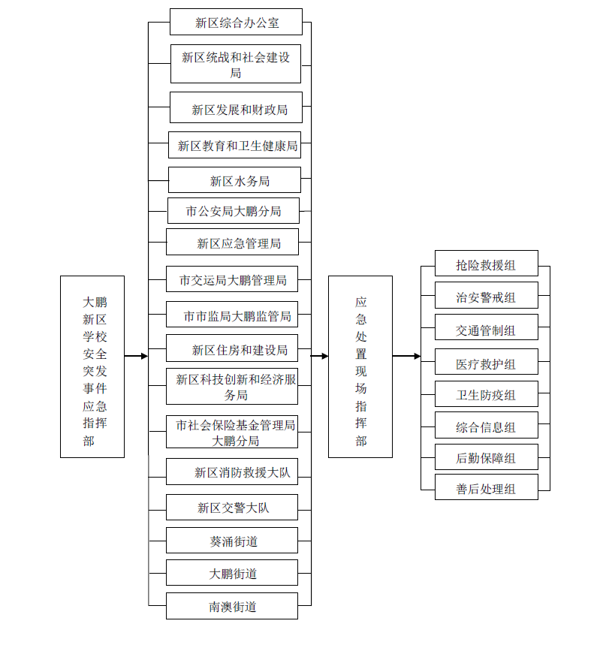

附件 2

大鹏新区学校安全突发事件应急指挥部架构图
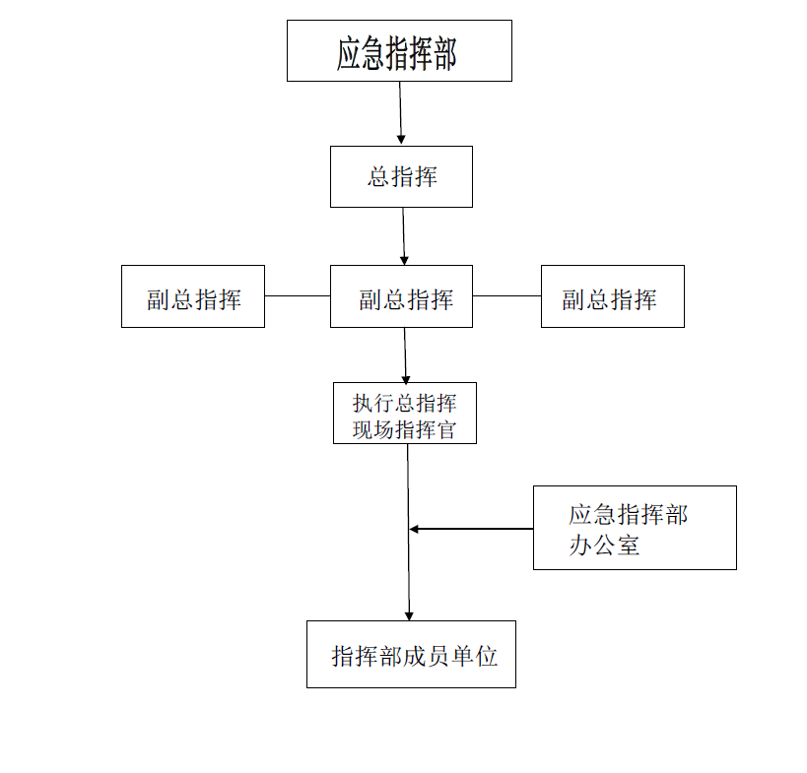

附件 3

大鹏新区学校安全突发事件应急处置现场指挥部架构图

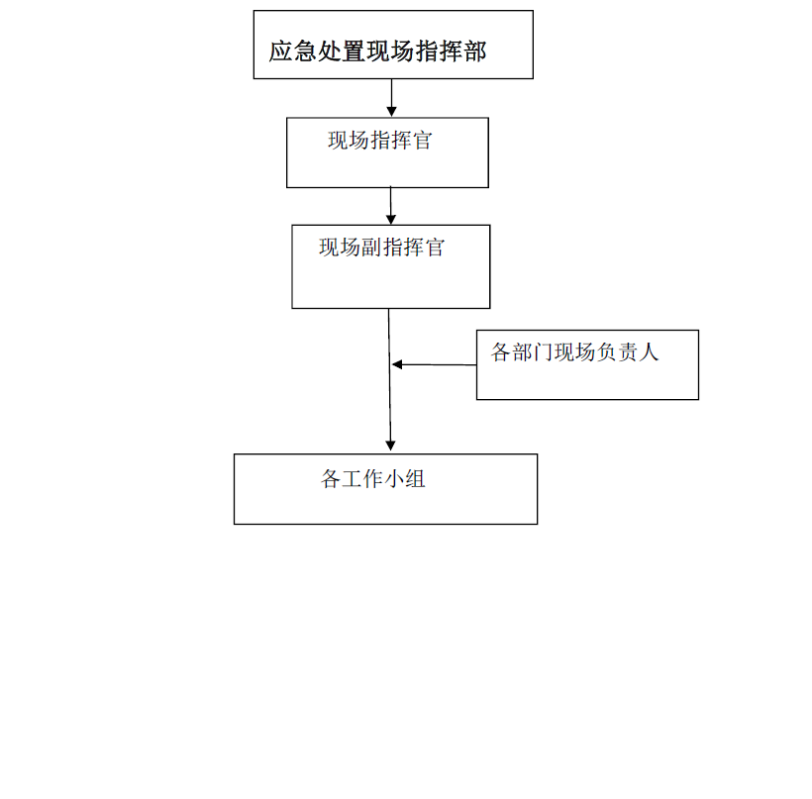

附件 4

大鹏新区学校安全突发事件应急处置工作流程图
